Группа: Рукопашный бой тренировочный этап
Дата: 03.11.2021г.
Тренер-преподаватель: Багомедов Р.М.

Изучение Правила вида спорта "Рукопашный бой по ссылке: https://www.garant.ru/products/ipo/prime/doc/71825618/
Комплекс домашних заданий по рукопашному бою
1.Упражнения на растяжку: перекаты 30 раз, шпагат 1 мин, наклоны 20 раз, «бабочка» 30 сек.
2.Прыжки на скакалке – 100 раз.
3.Разминочные упражнения

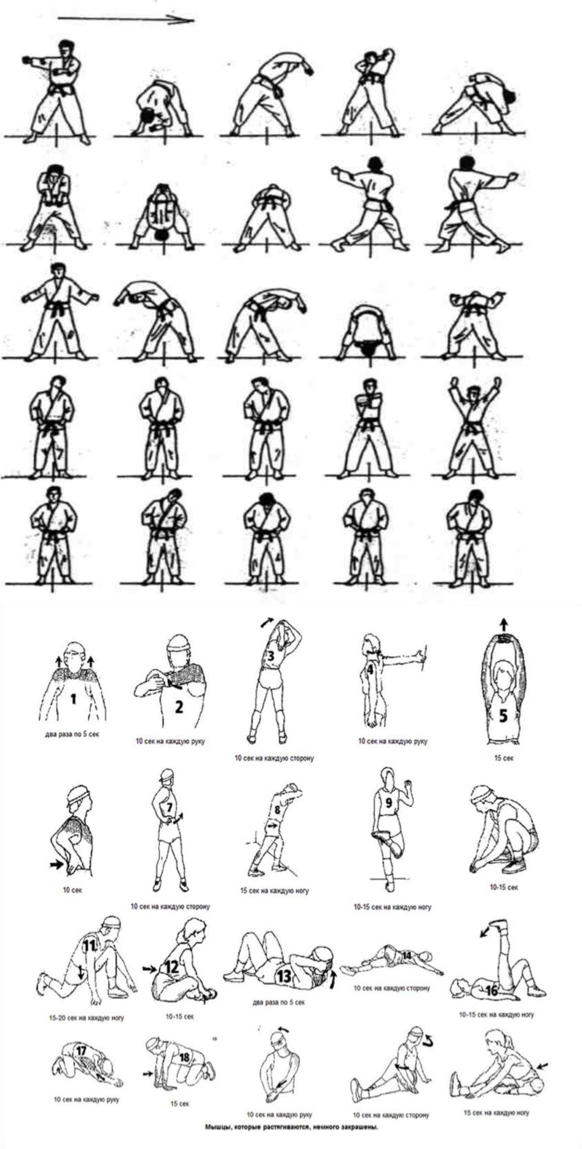

4.Отработка ударов руками – прямой «джеб» (лев, прав) 30 раз на руку в подушку (мешок).

5. Повторение и отработка техники боковых ударов ногами по ссылке: https://www.youtube.com/watch?v=qQUoeEN-3wc&t=442s
6. Отработка ударов ногами – прямой, боковой по 20 раз на каждую ногу.
7. «Бой с тенью» 1 мин удары руками и ногами.
8.Отжимание, пресс, приседание по 30 раз.

